Missão Prática – Mundo 04 – Nível 01
Gilvan Pereira de Oliveira – 2023.01.53256-6

1197 – POLO CENTRO – SÃO LOURENÇO DA MATA - PE
RPG0023 – Vamos criar um App – 9001 – 2024.2
Repositório GitHub: GilvanPOliveira/Meeting (github.com)

Contextualização

A empresa "Meeting" busca criar um aplicativo móvel eficaz para o cadastro de fornecedores, com listas e imagens de alta qualidade, economizando recursos e proporcionando uma excelente experiência ao usuário. A escolha da tecnologia React Native é crucial para estabelecer uma presença sólida no mercado móvel. Nesta atividade, você aprenderá os princípios básicos do React Native.

Requisitos Funcionais

- Cadastro de Fornecedores: O aplicativo deve permitir o cadastro de fornecedores, incluindo informações detalhadas, como nome, endereço, contato e categorias de produtos fornecidos. Essas informações serão exibidas utilizando componentes como <Text>, <TextInput>, e <Image>.
- Listagem de Fornecedores: Deve ser possível visualizar uma lista de fornecedores cadastrados, com opções de pesquisa e filtragem com base em critérios como categoria ou localização. A lista de fornecedores será exibida utilizando componentes como <Text> e <Image>.
- Associação de Imagens: O aplicativo deve permitir a associação de imagens aos perfis dos fornecedores. Os usuários devem poder fazer o upload de logotipos ou fotos relacionadas ao fornecedor, utilizando o componente <Image>.
- Experiência de Usuário Intuitiva: A interface do aplicativo deve ser intuitiva e fácil de usar, garantindo que os usuários possam navegar, adicionar e editar informações de forma eficiente. Isso será alcançado usando componentes como <Text>, <TextInput>, e <Image>.

Desenvolvendo seu aplicativo

Após a conclusão das atividades e com base nos códigos e conhecimentos adquiridos, é hora de desenvolver o seu aplicativo, levando em consideração os requisitos apresentados na contextualização. Utilize as habilidades e os componentes do React Native que você aprendeu para criar um aplicativo eficaz que atenda às necessidades da empresa "Meeting". Certifique-se de incorporar os princípios do desenvolvimento React Native, como a criação de componentes, o uso de props e a exibição de imagens, para alcançar os objetivos definidos. Este é o momento de aplicar seus conhecimentos e criar uma presença sólida no mercado móvel para a empresa.

Resultados esperados

Após seguir esses passos, você teve uma compreensão inicial dos princípios do React Native, incluindo como criar componentes, utilizar props e adicionar imagens. Estas são as bases para a construção de aplicativos móveis eficazes e de alta qualidade. Com base nos códigos acima você verá os seguintes componentes que serão base para a construção do seu aplicativo.

RPG0023 - Vamos criar um App

O projeto foi desenvolvido utilizando o Android Studio e o Expo, escolhidos pela praticidade que oferecem no desenvolvimento com React Native. Optei por utilizar o editor de código Visual Studio Code (VS Code), com o qual tenho maior familiaridade, para realizar todo o processo de criação e implementação do aplicativo solicitado na missão prática do nível 01 do mundo 04. O Expo facilitou a configuração do ambiente e acelerou o fluxo de trabalho, permitindo maior foco na escrita do código e testes contínuos do aplicativo, sem precisar de fato utilizar o editor de código do Android Studio.

Após as configurações feitas, o projeto foi criado com o seguinte código:
- expo init Meeting;
- choose a template: blank – a minimal app as clean as an empty canvas;
- para criar o projeto instalando as dependências em JavaScript, linguagem utilizada, com o React Native;
- após a criação, foi selecionado a pasta do projeto: cd Meeting;
- e aberto o editor de código com o comando: code .
- se toda configuração foi feita corretamente, basta executar o comando: npm start, e executar o projeto.
Obs: Informações adicionais:
- Instalar: npm install expo-image-picker
  - Para poder fazer a seleção das imagens no celular;
- Paleta de cores utilizada:
  - #000
  - #16423C
  - #6A9C89
  - #C4DAD2
  - #E9EFEC
  - #FF6F6F
  - #fff

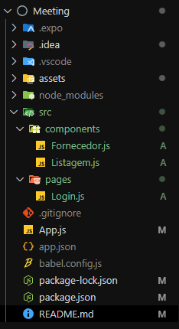
Foi idealizado a seguinte estrutura demonstrada ao lado:
Meeting
└── src
├── components
│ ├── Fornecedor.js
│ └── Listagem.js
└── pages
└── Login.js
├── App.js
└── README.md
Onde o aplicativo se inicia com uma tela de Login, seguida por uma segunda tela exibindo a listagem dos Fornecedores, uma filtragem por Categoria ou Localização nos cadastros realizados, Cadastro de Fornecedores, exclusão ou edição dos cadastros feitos e logoff do aplicativo.

Seguem as telas do aplicativo em execução:
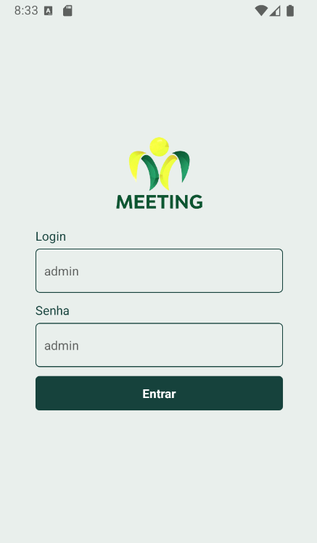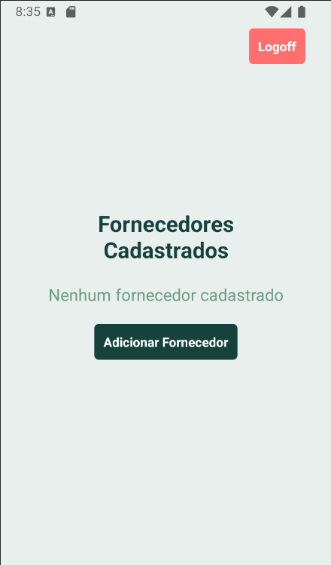
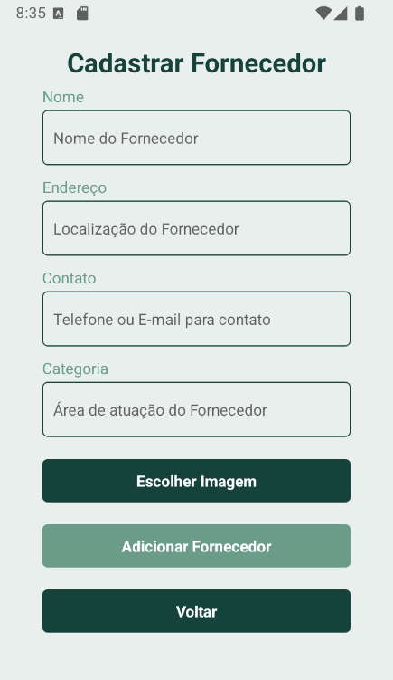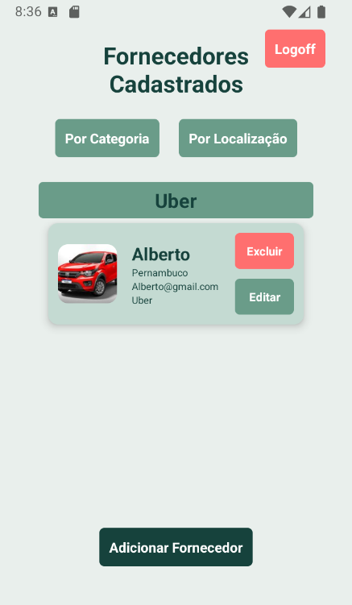
Obs: Foi adicionado uma opção para edição da imagem escolhida, mas também está comentado no código para o caso de necessidade de se retirar.
Abaixo a tela de edição da imagem escolhida e da edição do fornecedor cadastrado
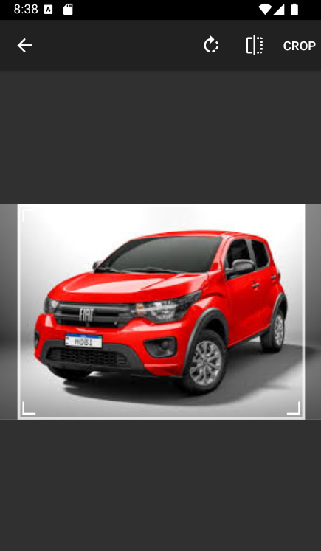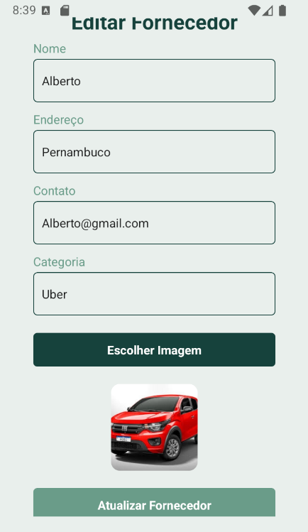
Filtrados por Categoria ou Localização:
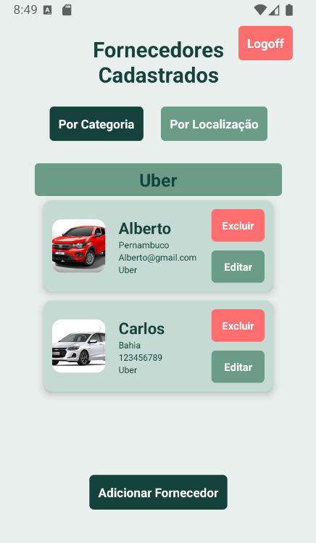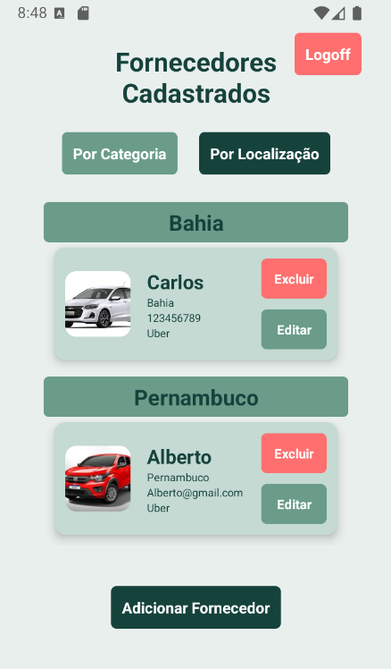
Abaixo, seguem os códigos referente as páginas:
App.js:
import React, { useState } from "react";
import { View, StyleSheet } from "react-native";
import Fornecedor from "./src/components/Fornecedor";
import Listagem from "./src/components/Listagem";
import Login from "./src/pages/Login";

export default function App() {
const [paginaAtual, setPaginaAtual] = useState("login");
const [fornecedores, setFornecedores] = useState([]);
const [fornecedorEditando, setFornecedorEditando] = useState(null);

const adicionarFornecedor = (novoFornecedor) => {
if (fornecedorEditando) {
setFornecedores(fornecedores.map(f => f.id === novoFornecedor.id ? novoFornecedor : f));
setFornecedorEditando(null);
} else {
setFornecedores([...fornecedores, novoFornecedor]);
}
setPaginaAtual("listagem");
};

const excluirFornecedor = (id) => {
setFornecedores(fornecedores.filter((fornecedor) => fornecedor.id !== id));
};

const editarFornecedor = (fornecedor) => {
setFornecedorEditando(fornecedor);
setPaginaAtual("fornecedor");
};

const handleLogin = () => {
setPaginaAtual("listagem");
};

const handleLogoff = () => {
setPaginaAtual("login");
};

return (
<View style={styles.container}>
{paginaAtual === "login" ? (
<Login onLogin={handleLogin} />
) : paginaAtual === "listagem" ? (
<Listagem
fornecedores={fornecedores}
onAdicionar={() => {
setFornecedorEditando(null);
setPaginaAtual("fornecedor");
}}
onExcluir={excluirFornecedor}
onEditar={editarFornecedor}
onLogoff={handleLogoff}
/>
) : (
<Fornecedor
onAdicionar={adicionarFornecedor}
onVoltar={() => setPaginaAtual("listagem")}
fornecedor={fornecedorEditando}
/>
)}
</View>
);
}

const styles = StyleSheet.create({
container: {
flex: 1,
padding: 20,
justifyContent: "center",
backgroundColor: "#E9EFEC",
},
});

Login.js:

import React, { useState } from "react";
import {
View,
Text,
TextInput,
TouchableOpacity,
Image,
StyleSheet,
Alert,
} from "react-native";

export default function Login({ onLogin }) {
const [login, setLogin] = useState("");
const [senha, setSenha] = useState("");

//Caso precise, basta alterar o login e senha para o que desejar
const handleLogin = () => {
if (login === "admin" && senha === "admin") {
onLogin();
} else {
Alert.alert(
"Credenciais inválidas",
"O login ou a senha estão incorretos."
);
}
};

return (
<View style={styles.container}>
<Image source={require("../../assets/meeting.png")} style={styles.logo} />
<Text style={styles.texto}>Login</Text>
<TextInput
placeholder="admin"
value={login}
onChangeText={setLogin}
style={styles.input}
/>
<Text style={styles.texto}>Senha</Text>
<TextInput
placeholder="admin"
value={senha}
onChangeText={setSenha}
secureTextEntry
style={styles.input}
/>
<TouchableOpacity onPress={handleLogin} style={styles.btn}>
<Text style={styles.btnTexto}>Entrar</Text>
</TouchableOpacity>
</View>
);
}

const styles = StyleSheet.create({
container: {
flex: 1,
justifyContent: "center",
alignItems: "center",
backgroundColor: "#E9EFEC",
padding: 20,
},
texto: {
fontSize: 14,
color: "#16423C",
marginBottom: 5,
textAlign: "left",
width: "100%",
},
logo: {
width: 100,
height: 85,
marginBottom: 20,
},
input: {
borderWidth: 1,
borderColor: "#16423C",
padding: 10,
marginBottom: 10,
width: "100%",
borderRadius: 5,
},
btn: {
backgroundColor: "#16423C",
padding: 10,
width: "100%",
borderRadius: 5,
alignItems: "center",
},
btnTexto: {
color: "#fff",
fontWeight: "bold",
},
});

Listagem:

import React, { useState } from "react";
import {
View,
Text,
SectionList,
TouchableOpacity,
Image,
StyleSheet,
} from "react-native";

export default function Listagem({
fornecedores,
onAdicionar,
onExcluir,
onEditar,
onLogoff,
}) {
const [criterio, setCriterio] = useState("categoria");

const fornecedoresAgrupados = fornecedores.reduce((secoes, fornecedor) => {
const chave =
criterio === "categoria" ? fornecedor.categoria : fornecedor.endereco;
if (!secoes[chave]) {
secoes[chave] = [];
}
secoes[chave].push(fornecedor);
return secoes;
}, {});

const secoesFormatadas = Object.keys(fornecedoresAgrupados)
.sort()
.map((chave) => ({
title: chave,
data: fornecedoresAgrupados[chave].sort((a, b) =>
a.nome.localeCompare(b.nome)
),
}));

const renderItem = ({ item }) => (
<View style={styles.cardContainer}>
<View style={styles.card}>
<Image source={{ uri: item.imagem }} style={styles.imagem} />
<View style={styles.infoContainer}>
<Text style={styles.itensTitulo}>{item.nome}</Text>
<Text style={styles.itens}>{item.endereco}</Text>
<Text style={styles.itens}>{item.contato}</Text>
<Text style={styles.itens}>{item.categoria}</Text>
</View>

<View style={styles.btnContainer}>
<TouchableOpacity
onPress={() => onExcluir(item.id)}
style={styles.btnExcluir}
>
<Text style={styles.excTexto}>Excluir</Text>
</TouchableOpacity>

<TouchableOpacity
onPress={() => onEditar(item)}
style={styles.btnEditar}
>
<Text style={styles.edtTexto}>Editar</Text>
</TouchableOpacity>
</View>
</View>
</View>
);

const renderSectionHeader = ({ section: { title } }) => (
<Text style={styles.secaoTitulo}>{title}</Text>
);

return (
<View style={styles.container}>
<Text style={styles.titulo}>Fornecedores Cadastrados</Text>

{fornecedores.length > 0 && (
<View style={styles.filtroContainer}>
<TouchableOpacity
style={[
styles.btnFiltro,
criterio === "categoria" && styles.btnFiltroAtivo,
]}
onPress={() => setCriterio("categoria")}
>
<Text style={styles.btnFiltroTexto}>Por Categoria</Text>
</TouchableOpacity>
<TouchableOpacity
style={[
styles.btnFiltro,
criterio === "endereco" && styles.btnFiltroAtivo,
]}
onPress={() => setCriterio("endereco")}
>
<Text style={styles.btnFiltroTexto}>Por Localização</Text>
</TouchableOpacity>
</View>
)}

{secoesFormatadas.length > 0 ? (
<SectionList
sections={secoesFormatadas}
keyExtractor={(item) => item.id}
renderItem={renderItem}
renderSectionHeader={renderSectionHeader}
/>
) : (
<Text style={styles.texto}>Nenhum fornecedor cadastrado</Text>
)}

<TouchableOpacity style={styles.btn} onPress={onAdicionar}>
<Text style={styles.btnTexto}>Adicionar Fornecedor</Text>
</TouchableOpacity>

<TouchableOpacity style={styles.btnLogoff} onPress={onLogoff}>
<Text style={styles.logoffTexto}>Logoff</Text>
</TouchableOpacity>
</View>
);
}

const styles = StyleSheet.create({
container: {
flex: 1,
padding: 20,
backgroundColor: "#E9EFEC",
alignItems: "center",
justifyContent: "center",
},
titulo: {
fontSize: 24,
fontWeight: "bold",
marginBottom: 20,
textAlign: "center",
color: "#16423C",
},
filtroContainer: {
flexDirection: "row",
justifyContent: "center",
marginBottom: 20,
},
btnFiltro: {
backgroundColor: "#6A9C89",
padding: 10,
borderRadius: 5,
marginHorizontal: 10,
},
btnFiltroAtivo: {
backgroundColor: "#16423C",
},
btnFiltroTexto: {
color: "#fff",
fontWeight: "bold",
},
texto: {
fontSize: 18,
textAlign: "center",
color: "#6A9C89",
},
itens: {
color: "#16423C",
fontSize: 10,
},
cardContainer: {
flexDirection: "row",
alignItems: "center",
marginBottom: 10,
paddingLeft: 10,
paddingRight: 10,
width: 280,
},
card: {
flex: 1,
flexDirection: "row",
backgroundColor: "#C4DAD2",
padding: 10,
borderRadius: 10,
alignItems: "center",
shadowColor: "#000",
shadowOffset: { width: 0, height: 1 },
shadowOpacity: 0.8,
shadowRadius: 2,
elevation: 5,
},
imagem: {
width: 60,
height: 60,
borderRadius: 10,
marginRight: 15,
},
infoContainer: {
flex: 1,
},
itensTitulo: {
fontSize: 18,
fontWeight: "bold",
color: "#16423C",
},
btnContainer: {
flexDirection: "column",
justifyContent: "center",
alignItems: "center",
marginLeft: 10,
},
btnExcluir: {
backgroundColor: "#FF6F6F",
padding: 10,
borderRadius: 5,
marginBottom: 10,
width: 60,
},
excTexto: {
fontSize: 12,
color: "#fff",
fontWeight: "bold",
textAlign: "center",
},
btnEditar: {
backgroundColor: "#6A9C89",
padding: 10,
width: 60,
borderRadius: 5,
},
edtTexto: {
fontSize: 12,
color: "#fff",
fontWeight: "bold",
textAlign: "center",
},
secaoTitulo: {
fontSize: 20,
fontWeight: "bold",
marginVertical: 5,
textAlign: "center",
backgroundColor: "#6A9C89",
paddingVertical: 5,
borderRadius: 5,
color: "#16423C",
},
btn: {
backgroundColor: "#16423C",
padding: 10,
alignItems: "center",
marginTop: 20,
borderRadius: 5,
},
btnTexto: {
color: "#fff",
fontWeight: "bold",
},
btnLogoff: {
position: "absolute",
top: 10,
right: 8,
backgroundColor: "#FF6F6F",
padding: 10,
borderRadius: 5,
},
logoffTexto: {
color: "#fff",
fontWeight: "bold",
},
});

Fornecedor.js:

import React, { useState, useEffect } from "react";
import {
View,
Text,
TextInput,
btn,
TouchableOpacity,
Image,
Alert,
StyleSheet,
ScrollView,
} from "react-native";
import * as ImagePicker from "expo-image-picker";

export default function Fornecedor({ onAdicionar, onVoltar, fornecedor }) {
const [nome, setNome] = useState("");
const [endereco, setEndereco] = useState("");
const [contato, setContato] = useState("");
const [categoria, setCategoria] = useState("");
const [imagem, setImagem] = useState(null);

useEffect(() => {
if (fornecedor) {
setNome(fornecedor.nome);
setEndereco(fornecedor.endereco);
setContato(fornecedor.contato);
setCategoria(fornecedor.categoria);
setImagem(fornecedor.imagem);
}
}, [fornecedor]);

//Opção para escolher imagem da galeria
const escolherImagem = async () => {
let result = await ImagePicker.launchImageLibraryAsync({
mediaTypes: ImagePicker.MediaTypeOptions.All,
//as opções abaixo são para editar a imagem, caso queira desabilitar, basta comentar a linha abaixo
allowsEditing: true,
aspect: [4, 3],
quality: 1,
});

if (!result.canceled && result.assets && result.assets.length > 0) {
setImagem(result.assets[0].uri);
}
};

const adicionarFornecedor = () => {
if (nome && endereco && contato && categoria && imagem) {
const novoFornecedor = {
id: fornecedor ? fornecedor.id : Math.random().toString(),
nome,
endereco,
contato,
categoria,
imagem,
};
onAdicionar(novoFornecedor);
setNome("");
setEndereco("");
setContato("");
setCategoria("");
setImagem(null);
} else {
Alert.alert("Preencha todos os campos e selecione uma imagem.");
}
};

return (
<ScrollView>
<View style={styles.container}>
<Text style={styles.tituloTexto}>
{fornecedor ? "Editar Fornecedor" : "Cadastrar Fornecedor"}
</Text>

<Text style={styles.texto}>Nome</Text>
<TextInput
placeholder="Nome do Fornecedor"
value={nome}
onChangeText={setNome}
style={styles.input}
/>
<Text style={styles.texto}>Endereço</Text>
<TextInput
placeholder="Localização do Fornecedor"
value={endereco}
onChangeText={setEndereco}
style={styles.input}
/>
<Text style={styles.texto}>Contato</Text>
<TextInput
placeholder="Telefone ou E-mail para contato"
value={contato}
onChangeText={setContato}
style={styles.input}
/>
<Text style={styles.texto}>Categoria</Text>
<TextInput
placeholder="Área de atuação do Fornecedor"
value={categoria}
onChangeText={setCategoria}
style={styles.input}
/>

<TouchableOpacity onPress={escolherImagem} style={styles.btn}>
<Text style={styles.btnTexto}>Escolher Imagem</Text>
</TouchableOpacity>

{imagem && <Image source={{ uri: imagem }} style={styles.imagem} />}

<TouchableOpacity
onPress={adicionarFornecedor}
style={styles.btnAdicionar}
>
<Text style={styles.btnTexto}>
{fornecedor ? "Atualizar Fornecedor" : "Adicionar Fornecedor"}
</Text>
</TouchableOpacity>

<TouchableOpacity onPress={onVoltar} style={styles.btn}>
<Text style={styles.btnTexto}>Voltar</Text>
</TouchableOpacity>
</View>
</ScrollView>
);
}

const styles = StyleSheet.create({
container: {
flex: 1,
justifyContent: "center",
padding: 20,
backgroundColor: "#E9EFEC",
},
tituloTexto: {
fontSize: 24,
fontWeight: "bold",
marginBottom: 5,
textAlign: "center",
color: "#16423C",
},
texto: {
fontSize: 14,
color: "#6A9C89",
marginBottom: 3,
},
input: {
borderWidth: 1,
borderColor: "#16423C",
padding: 10,
marginBottom: 10,
borderRadius: 5,
},
btn: {
backgroundColor: "#16423C",
padding: 10,
alignItems: "center",
marginVertical: 10,
borderRadius: 5,
},
btnTexto: {
color: "#fff",
fontWeight: "bold",
},
btnAdicionar: {
backgroundColor: "#6A9C89",
padding: 10,
alignItems: "center",
marginVertical: 10,
borderRadius: 5,
},
imagem: {
width: 100,
height: 100,
borderRadius: 10,
marginVertical: 10,
alignSelf: "center",
},
});

